**用户中心帐号相关开发者文档**

# 一、文档说明：

该文档系统的说明了用户中心帐号体系结构。说明了注册，找回密码，找回帐号的各个接口和使用。从使用着的角度阐述了帐号体系接口的接入。

# 帐号系统说明

## 1、帐号系统服务器地址

帐号系统是提供给多益各款游戏用于帐号注册使用的，注册的帐号在多益游戏中通用。承接该功能的系统是dc2016，正式服公网地址是：[https://if7.duoyi.com](http://if7.duoyi.com) ，https://if7a.duoyi.com ，https://if7b.duoyi.com ，https://if7c.duoyi.com。调用方可以直接使用https://if7.duoyi.com，也可是随机使用上面四个域名。外网测试服地址是：

http://10.32.64.36:30801。内网测试服地址：<http://10.17.65.82:30801。>

## 帐号系统安全措施(sign)

所有帐号系统的接口请求必须加sign参数。

帐号系统主要的安全措施是签名验证。签名主要是将请求路径+“/”+将所有请求参数（注：包括时间戳参数，timestamp）装入装入hashtable（除去sign）后，按参数key排序，然后遍历该hashtable将所有的key+value组成字符串，在字符串后面加上签名key后的sha256值。

1. ：搜集所有的请求参数，包括 querystring 和form 里的提交，如果是上传文件的，不

包含文件流，可以包含文件名，不包含http请求头里的内容 如某个请求 https://if7.duoyi.com/urs/get_acct_by_mac?gate=mx2&mac=50465d59e31f

1. ：客户端提交的请求参数一律只能小写，将以上的所有请求参数的 key 按字符串排序规则升序;如排序后gate,mac
2. ：以上排序结果，结合 value 组合成k1val1k2val2.....的string如：

/urs/get_acct_by_macgatemx2mac50465d59e31f

  4)： 在如上的结果最尾部添加协商掩码签名key，其中key=#erv$ed%@3l4，切记此签名key不要在参数里面传递。调用方应该写配置文件当中。当key泄露网站遭受到攻击的时候需要的到及时替换。最终得到如下结果

/urs/get_acct_by_macgatemx2mac50465d59e31f#erv$ed%@3l4  
以上红色（以/杠开头的请求路径）+绿色（参数）+蓝色（signkey）  
  
  
   5)：对上面的组合得到的string先全部转小写再做 sha256，将sha256之后的 附加到url请求尾部，如sign=92bbed57316f64e0125545ba6da0bb0e8c64656eb81395793f0d83c19b52e5f7

## 4、帐号系统安全措施(timestamp)

在请求接口的参数timestamp=1478068573，虽然是非必须参数，但是我们建议调用方添加这个参数。如果带有这个参数，那么每次请求都会有时效性，一般5分钟后这个链接则不能再请求通过。都会返回

{"code":-92,"msg":"URL已失效","requestID":"e2fe6f0fefcd4b7cb1a0e49afdd583d5","data":{}}。

说明请求已经失效。

## 帐号系统安全措施(图片验证码)

在很多接口，比如注册，修改密码，平凡操作时，都需要使用图形验证码进行校验，用来防止网站被攻击。获取图形验证码的接口和返回值如下。

接口：/common/getimgcode，请求方式get

请求参数：

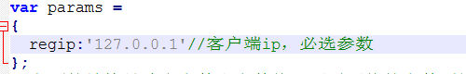

正确的返回值：

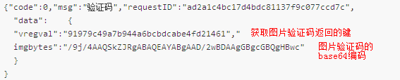

## 6、requestID说明

在帐号系统的调用接口中，都会返回requestID参数。此返回参数主要用于接口出问题后，通过这个参数去查日志，确定哪个环节有问题。

# 测试脚本说明

在test/urs/文件夹下面，有每个接口的测试脚本。用于测试测试服接口返回数据，或者用于开发者对比sign的计算是否正确。所有脚本的运行需要装nodejs，安装包在test/node-v6.5.0-x64.msi。

在脚本开头，有一个结构体，是该接口的所有参数，测试人员只需要修改该结构体参数值，进行测试即可。每个测试脚本都有接口功能的说明，参数说明，具体参数的形式等等。

如下图，测试人员只需要修改红色框内参数的值即可测试。

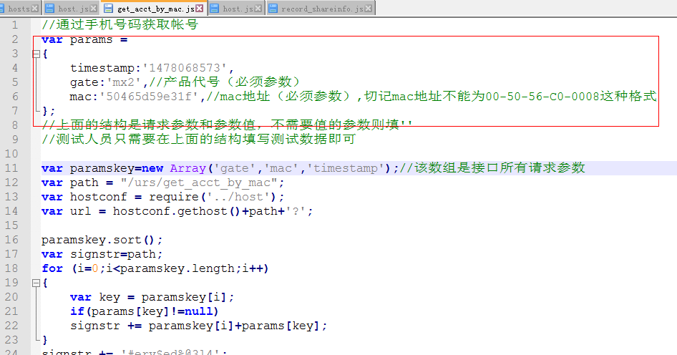

运行脚本，在控制台会打印参加签名的字符串和请求地址？签名。也会打印请求结果。如下图，绿色框内的是参见签名的字符串，红色的是请求地址值和签名

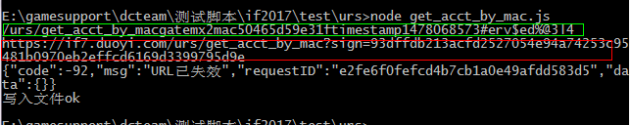

执行测试脚本后会在对应脚本目录生成脚本名.txt文件。会记录请求接口的参数和返回值。

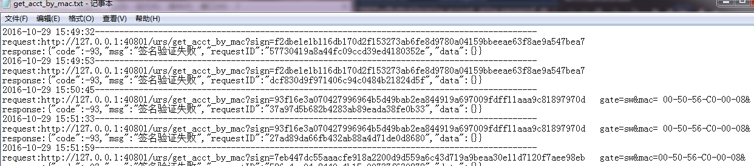

# 返回值说明

具体返回值测含义在附件”返回码.xls”中有具体的描述。建议调用方将返回码和返回码的意义做一个全局字典。当接口请求返回数据后，拿到code去字典查询返回值的意义。

正确的返回值code为0，在下面的接口说明中会给出详细的返回信息。

# 帐号系统接口说明

## 1、注册账号

帐号体系的帐号答题上分为两种，一种是普通邮箱注册的帐号（即一些主流邮箱，qq,163,126,gmail等）。另一种是注册2980帐号（2980帐号也可以直接用于登录多益游戏产品）。而2980帐号有分为字母帐号和手机号码帐号，字母帐号是有设置邮箱名的帐号，比如InsistStrive@2980.com。手机帐号是手机号直接注册的2980帐号，可以直接使用手机号码登录多益游戏产品。

### 1.1 注册2980邮箱账号

接口：/urs/reg2980，请求方式post，form表单方式提交数据。

请求参数：

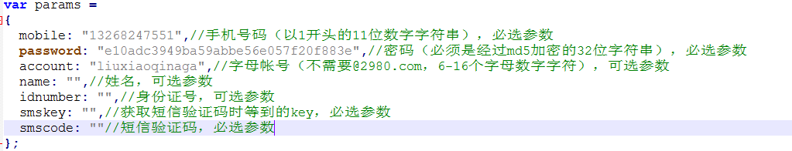

正确的返回值：

bRSzL4ioCCOgTz0QCvbMpg==

### 1.2 注册普通邮箱账号

普通帐号的注册分为163邮箱注册和其他邮箱注册。其他邮箱注册，客户端需要提供确认输入框，避免输入帐号错误。163邮箱注册在请求注册的时候会返回图形验证码，返回code值为10103，同时会返回图像验证码的base64。如果同一IP一小时内多次注册，超过5次后就会返回10103，要求验证验证码。

接口：/urs/reg，请求方式post，form表单方式提交数据。

请求参数：

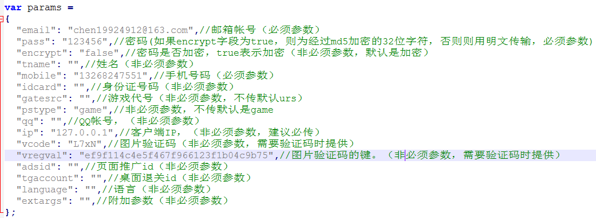

返回值：

2UUiMX0zulQHX3IwVQN9Pw==

需要验证码时返回：

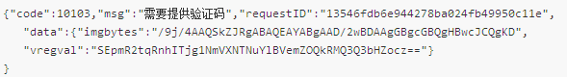

## 2、判断账号是否存在

接口：/urs/isexist_acct，get方式请求

### 请求参数：

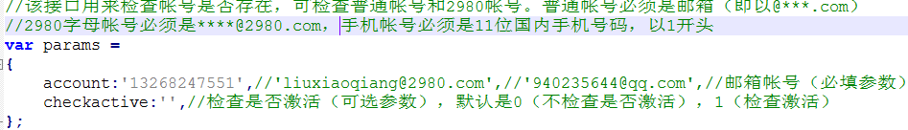

返回值：

o6TODcicIn197O5Dml$d3Q==

## 3、重发激活邮件

接口：/urs/resend_active_mail，get请求方式

请求参数：

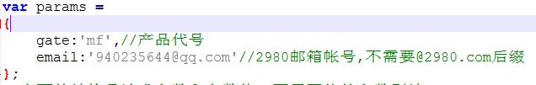

返回值：

64bxVgrXfJYIQUN2FAnrYw==

## 4.绑定关联手机

接口：/urs/bindassociationmobile，get请求方式

请求参数：

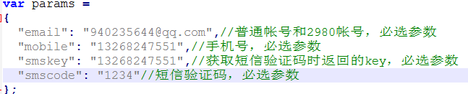

返回值：

lP8uQ0#D#Kc3unrb9rj3jQ==

UfyQ4U7BwBlHKFud$Vgzww==

## 5.邮箱找回密码

### 5.1 2980账号（指通过绑定的qq的邮箱找回密码）

### 接口：/urs/get_2980pwd_by_mail，get请求。

请求参数

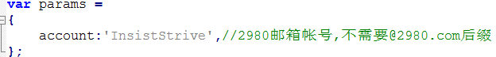

返回值：

fFgXNc5NPBkCPKIXE#ghBw==

### 5.2 普通账号

接口：/urs/get_pwd_by_mail，get请求方式

请求参数：

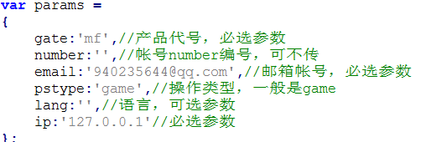

返回值：

fFgXNc5NPBkCPKIXE#ghBw==

## 6.手机号找回密码

### 6.1 2980账号

接口：/urs/get_2980pwd_by_mobile，get请求方式

请求参数：

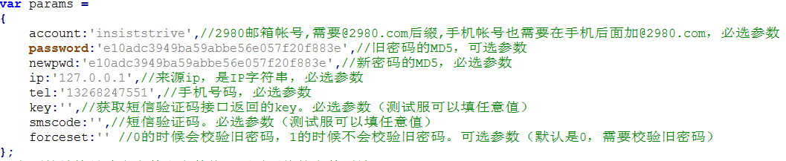

返回值：

fFgXNc5NPBkCPKIXE#ghBw==

### 6.2 普通账号

接口：/urs/get_pwd_by_mobile，get请求方式

请求参数：

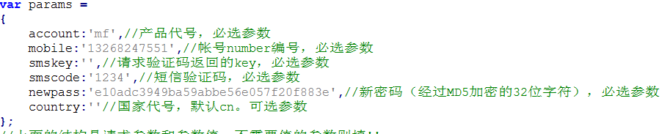

返回值

fFgXNc5NPBkCPKIXE#ghBw==

## 7.手机号找回账号

接口：/urs/get_acct_by_mobile，get请求方式

请求参数：

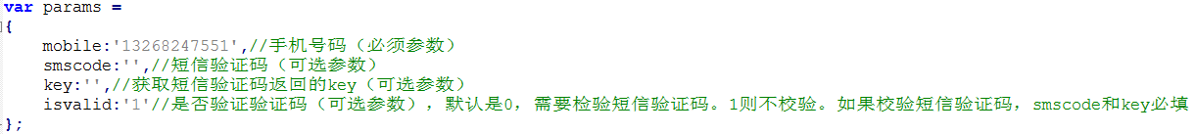

返回值:

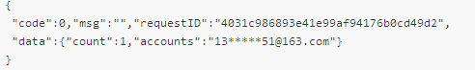

## 8.MAC地址找回账号

接口：urs/get_acct_by_mac，get请求方式

请求参数：

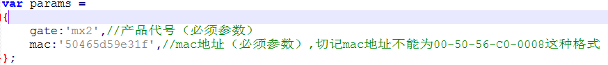

返回值:

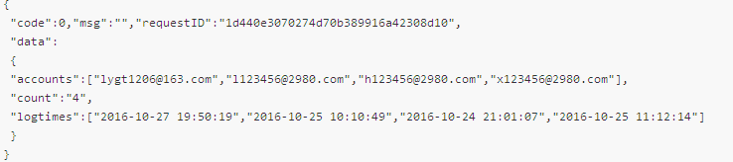

**9.获取短信验证码**

接口：common/sendsmscode，get请求方式

请求参数：

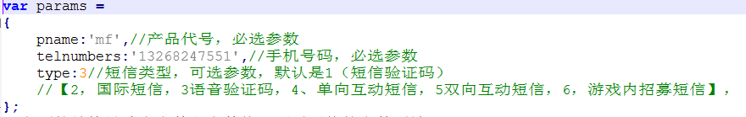

返回值：

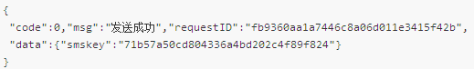

**10.获取帐号信息**

接口：common/getacctinfo，get请求方式

请求参数：

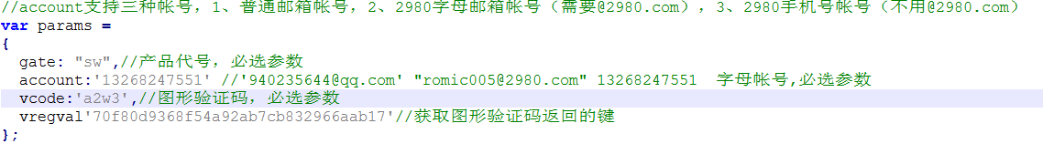

返回值：（普通邮箱）

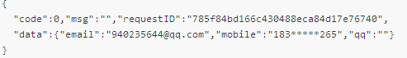

返回值：（2980字母邮箱）

jL$xSpw$fzl5leb9ZFWLmw==

返回值：（2980手机帐号）

DCHQRSTRprQWP0RWJR9HdA==